PORCELANA RUSA
Algunas referencias sobre su producción - Parte 2

Graciela Scocco Agosto 2012

Exposiciones de porcelanas rusas
Por lo que hemos podido apreciar, Rusia da mucha importancia a su riquísimo bagaje cultural, y pone especial atención sobre sus tesoros artísticos.
El mantenimiento de las obras artísticas de los subterráneos manifiestan el énfasis que se da a la preservación del patrimonio del pasado y respecto a las obras permanentes en ellos que se realizaron en loza y porcelana se destaca la decoración de la estación Teatrálnaia, en la que se pusieron figuras de loza, esmaltadas y doradas que muestran a la gente de los diversos pueblos soviéticos bailando y tocando instrumentos. O como en otras muchas estaciones en las que se lucen paneles historiados realizados con sus tradicionales mosaicos en los cuales se narra aspectos de la historia de Rusia de todas las épocas. Con este famoso legado en el espacio público se manifestó el arte ruso al servicio del régimen en la época comunista.
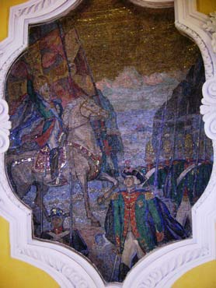

Respecto a la porcelana podemos decir que actualmente en este país se revaloriza la porcelana nativa y prueba de ello son las exposiciones que se han presentado en los últimos años. Mencionaremos las más importantes de los años 2010, 2011 y 2012. Una de ellas se presentó en el Museo de Historia Rusa en el que se pudo apreciar la colección del príncipe Yusúpov.
La colección de obras de pintura de éste príncipe ruso está parcialmente duplicada en la de la porcelana. Los sujetos de la mitología antigua de la mano de los pintores de Holanda, Inglaterra y Francia de los siglos XVII a XIX fueron catalogados y plasmados por los maestros del taller del príncipe en 115 platos, de los cuales se conocen en la actualidad sólo 70. Las réplicas más nombradas son las de Rembrandt, Benjamín West, Pietro Antonio Rotari entre otros.
“La porcelana fue pintada por 70 jóvenes sirvientes que aprendieron bajo la enseñanza de los especialistas franceses”,
El príncipe Nikolái Yusúpov fue un gran amante de las artes y las ciencias, y los promovía con todo su afán. Sus títulos correspondían a su actividad: fue director de varios teatros imperiales, de la colección imperial de obras de arte del Hermitage

(después museo), jefe de las fábricas de porcelana y vidrios, miembro del Consejo Estatal, diplomático, senador, ministro del Departamento de Tierras y director de la Armería del Kremlin. También fue gran mecenas y famoso coleccionista.
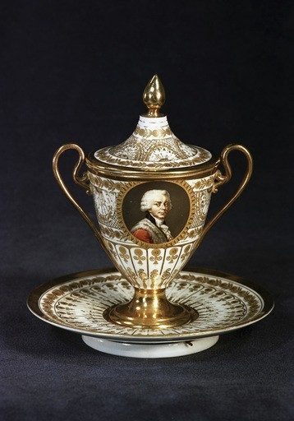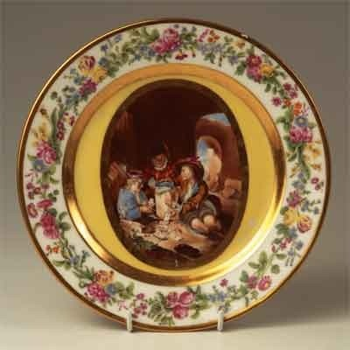
En las piezas presentadas en la exposición se pudo apreciar la utilización e importancia que se le dio a los oros en la decoración. La producción se destinaba a la nobleza, no se comercializaba, era para los miembros de la familia real y para los amigos, estas se ofrecían como regalo. La manufactura funcionó durante trece años.
La colección más grande de estas piezas pertenece al museo estatal Arjángelskoe, finca del príncipe Yusúpov
La otra presentación que nos indica el interés que tiene el país ruso en poner en valor esta actividad cerámica, la manifiesta la exposición presentada en el ámbito de los subterráneos de Moscú.
En el mismo año 2010 se exhibió en la estación Vorobiévi Gori una importante exposición de porcelana que mostró al público el material de numerosas manufacturas presentes en Rusia desde varias centurias atrás entre las que encontramos a las de la Fábrica imperial de Porcelana, la manufactura Gardner con más de 235 años, la de Gzel, localidad famosa por su industria de artesanía en barros con algunos alfares que datan de unas siete centurias atrás.

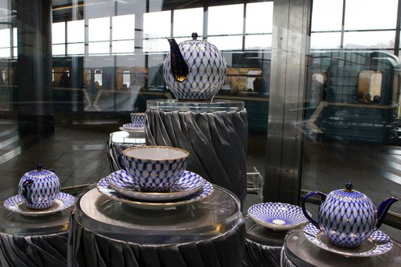
Fábrica Imperial de porcelana, Vajilla con decoración típica en blanco y azul y motivo de red.

Esta exposición se presentó en diez escaparates de cristal de forma cilíndrica, las piezas fueron exhibidas sobre superficies circulares giratorias también de cristal y fueron favorecidas por la luminosidad natural que recibe esa estación la cual es la preferida para montar exposiciones artísticas.

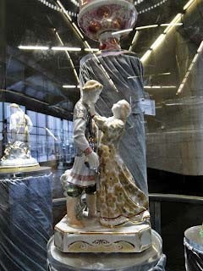
La muestra de porcelanas que mencionamos tuvo una muy buena recepción en el público y sirvió para que en el presente se conozca popularmente su pasado y se revalorice la producción actual en el país y se tenga en cuenta su importancia en el mercado para el turismo.
Otra gran exposición se realizó en el museo Pavlovsk, el cual exhibió una muestra completa de los productos de la porcelana rusa de las colecciones de ese Palacio.
Porcelanas del s. XVIII, principios del XIX pertenecientes a la fábrica imperial y a las fábricas privadas de Gardner, Popov, Batenin, Yusúpov, porcelanas de Kiew Mezhergorsky y otros.

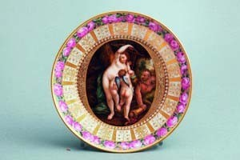
También se expusieron piezas de la época soviética como las de la fábrica Lomonosov Leningrado (Antigua manufactura Imperial de San Petersburgo). La exposición mostró las innovaciones y adelantos museísticos con sus vitrinas herméticas de almacenamiento y visualización de todo el patrimonio.
En agosto del año 2012, estando yo en Moscú se presentó otra gran exposición en el Museo Histórico de esa ciudad en la que se expusieron piezas de porcelana y cristal de la fábrica imperial rusa. Se exhibieron excelentes vasos, estatuillas, juegos de mesa,

entre los que llamaron la atención las grandes ánforas imperiales cuya función era decorar los palacios del Imperio.

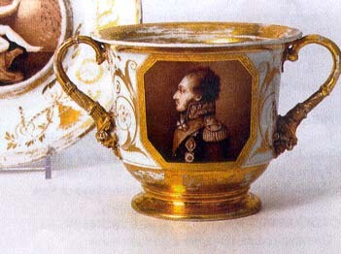
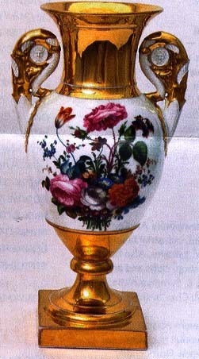
Piezas de vajilla. Exposición 2012 Una de las grandes ánforas exhibidas en 2012

Porcelana en Riga
Riga es la capital de Letonia. uno de los pequeños países Bálticos. Este país consigue su independencia en el año 1991 y forma parte de la Unión europea desde el año 2004. Se ha dispuesto que esta bella ciudad sea capital del la cultura europea en el año 2014.
En esta ciudad encontramos el único museo de porcelana en los países Bálticos.
Este museo se abrió en el año 2001 y reúne más de seis mil piezas de porcelana realizadas en la región por diversas manufacturas que se ubican entre principios del siglo XIX hasta la actualidad. Su base identifica los artículos de la fábrica Kuznetsov manufactura rusa abierta en Riga en el año 1814. En la muestra de esta manufactura se encuentran de los más variados artículos tanto los muy finos para la aristocracia como la vajilla sencilla.
Se completa la exposición con las porcelanas del siglo XX, la etapa soviética y pos- soviética y el arte de la actualidad.

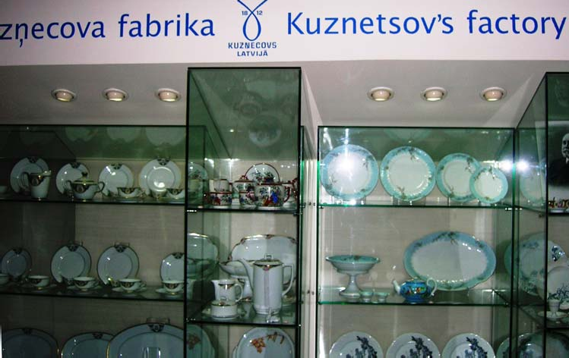
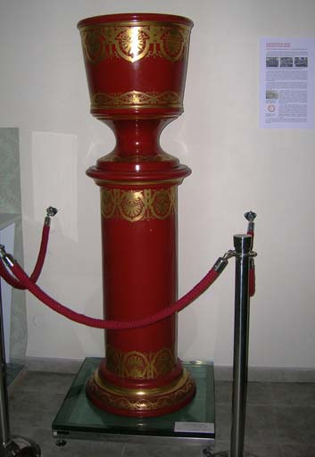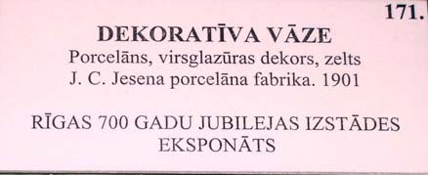
El vaso que presentamos se realizó en conmemoración a los 700 años de la fundación de
la ciudad. Tiene la altura de un hombre.
También se muestran las piezas de otras manufacturas que se fueron fundando en la zona y en las vitrinas podemos apreciar los diversos estilos y gustos que fueron aceptados a través del tiempo.

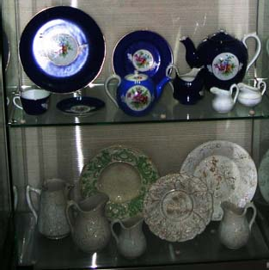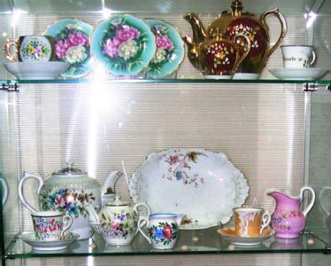
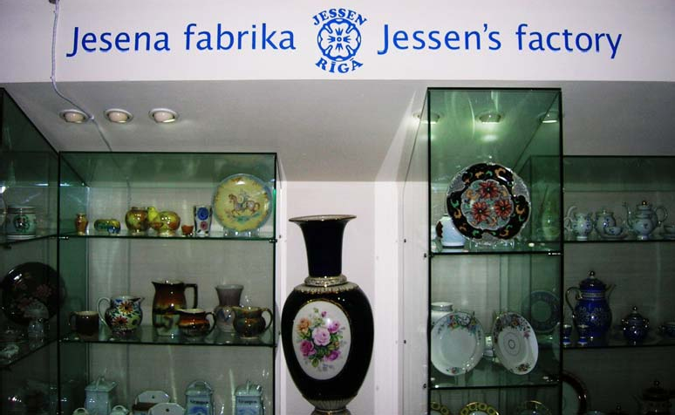
Vista de las vitrinas de la manufactura Jessen (o Fabrika Jesena) Esta fábrica también es del siglo XIX pero se inicia en Riga a mediados del mismo.
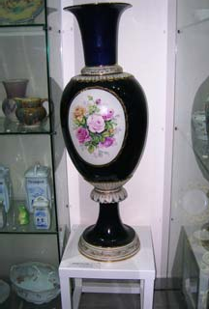
Se realizaron piezas de gran tamaño como esta gran ánfora y una variedad de vajilla, figulinas y objetos de adorno.
Los materiales de la zona con los cuales se elaboró la porcelana del lugar se muestran en un sector de esta exposición Feldespato, cuarzo, caolín y arcillas blancas del Máli

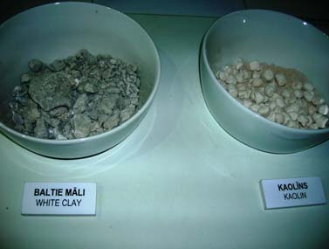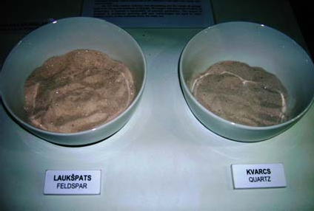
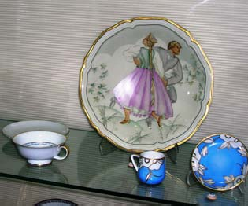
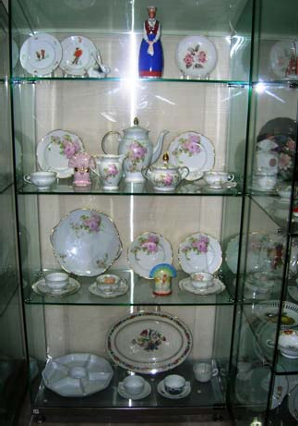
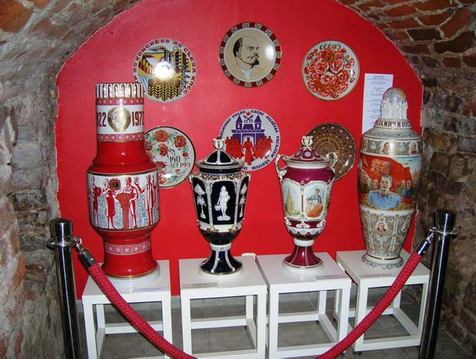

Piezas que muestran la temática y ornamentación en la etapa Soviética

Ejemplo de jarrones de época soviética
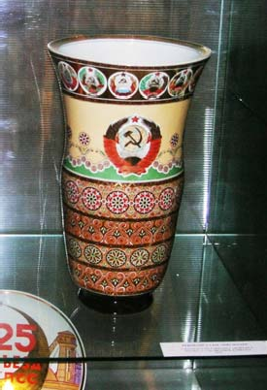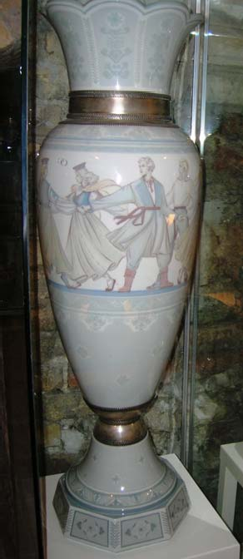

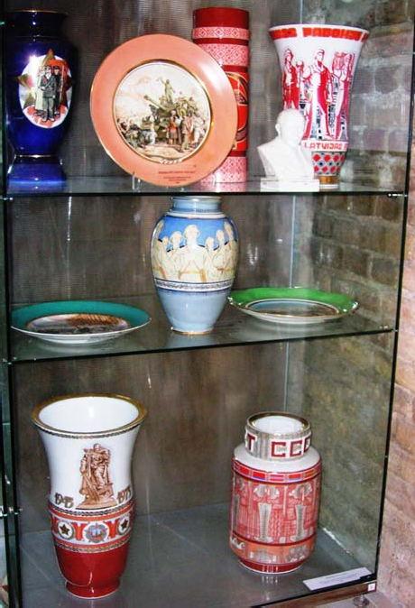
Objetos decorativos que aluden a la época
soviética

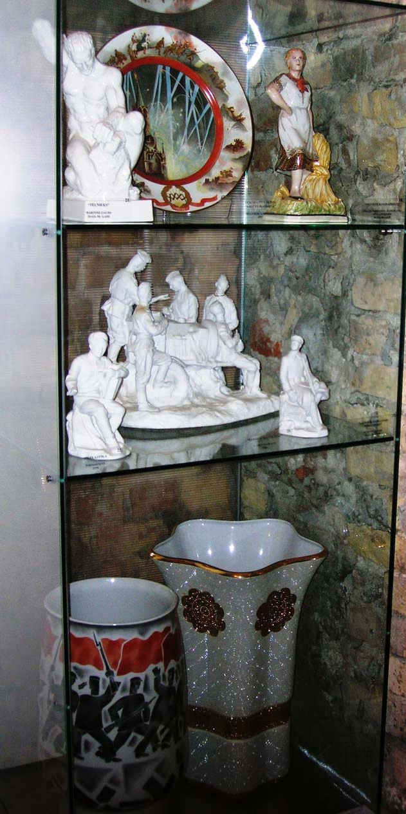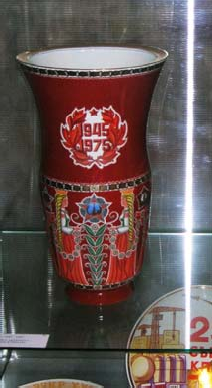
Arte cerámico en época soviética

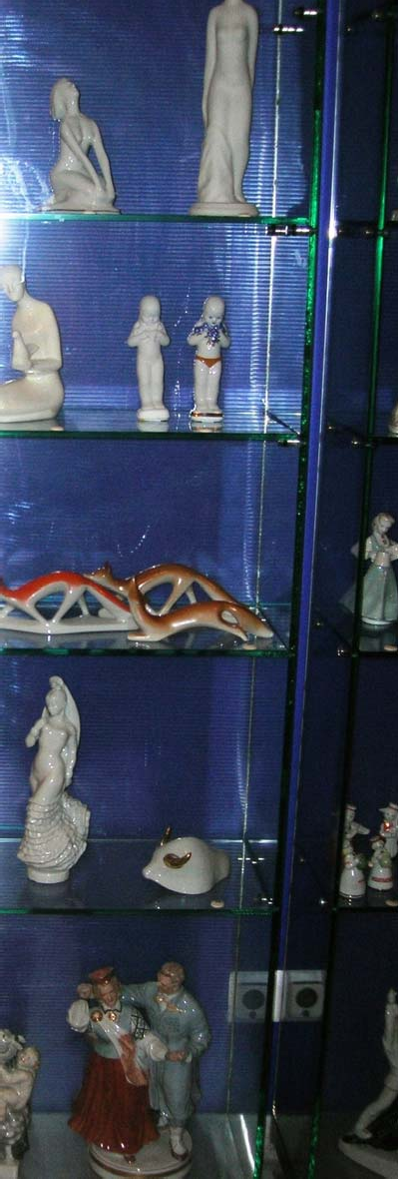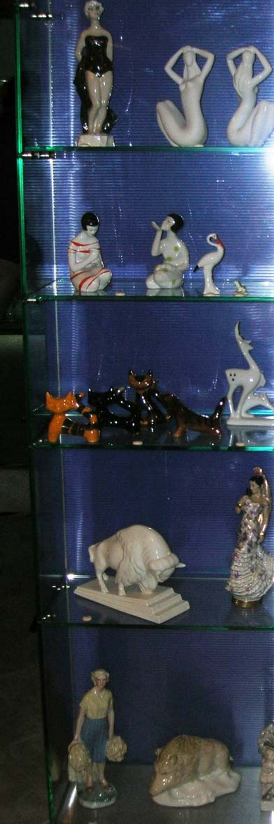

Figurinas en porcelana 2da. mitad s. XX

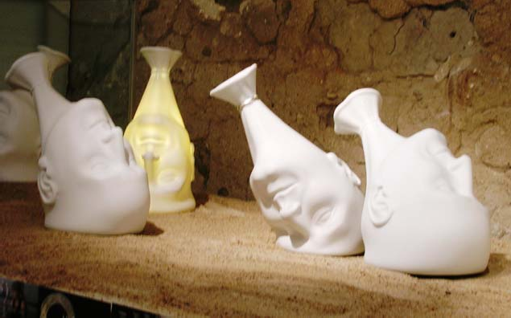

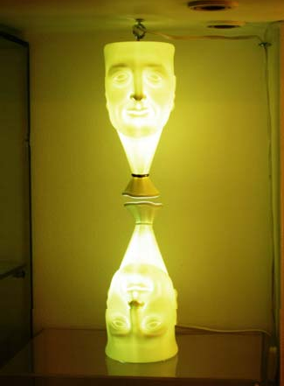
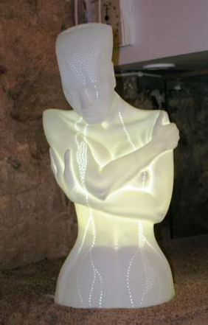
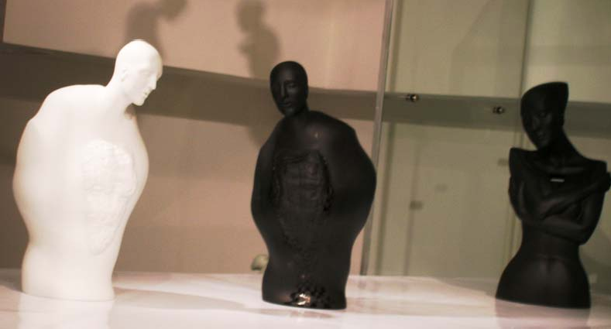
Obras actuales en porcelana expuestas en el museo de Riga

En este pequeño museo, de una manera didáctica, se muestra todo el pasado cerámico de la zona y las actuales propuestas a las que se le dan el valor cultural que merecen.

